Зимний сад
31.01.2018

а
Именной стипендиат Правительства Москвы
Анна Авгиенко

а
Ночь…Самое загадочное и неуловимое время суток. Чаще всего она представляется изящной незнакомкой. У нее легкая черная вуаль на лице, такой же лоснящийся плащ и замысловатое черное платье. Красотой она манит к себе тайны, окутывает их легким мраком и, устроившись по удобней, начинает беседу. А иногда, когда загадочная пелена секретов надоедает своей туманностью и двусмысленностью, просто и бесцеремонно подсматривает чужие сны. Так она сделала и в этот раз. Бесшумно влетев в какую-то из столичных комнат, она направилась прямиком к кровати, на которой тихо спала девушка. Королева Ночи почувствовала, что девушке не больше семнадцати лет, и отметила еще детскую, безмятежную улыбку на губах. Она присела у изголовья кровати и, наконец, огляделась.
Рядом с кроватью плотно придвинутой к стенке громоздился пузатый шкаф, из-за приоткрытой дверцы которого выглядывали нарядные платья, тоненькие блузочки и юбки разных сортов – все, как и полагается девушке. Напротив кровати стоял небольших размеров стол из обыкновенного, ничем не примечательного лакированного дерева. На его гладкой поверхности в хаотическом беспорядке валялись карандаши, разбросанные в спешке тетрадки, и эверестами высились толстые учебники с потрепанными временем краями. Вновь пробежавшись глазами по комнатке, Королева нашла ее небольшой, зато вполне уютной. Но, как и все ее предметы обстановки, ничем особенным от типичных столичных комнат она не отличалась. Однако взгляд таинственной дамы привлекли стоящие на полке выше стола фотографии, по-видимому, той самой девушки.
На первой из них стоит мужчина и женщина на небольшом расстоянии друг от друга, а между ними маленькая девочка в розовой панаме, летней белой футболке с красивой клубничкой в центре, таких же белых штанах в красный горошек и в ярко алых босоножках, чрезвычайно идущих к наряду юной модницы. Взволнованный отец с видимыми усилиями пытается отпустить руку малышки, чтобы та сделала свой первый шаг. На лице его смешались тревога и гордость за почти совершившееся, первое достижение своей малолетней дочурки. Напротив, с распростертыми руками и безмерно счастливой улыбкой на лице мать ласково зовет девочку. Только глаза любящей матери могут лучиться такой добротой и заботой.
На соседней фотографии стояла та же девочка с аккуратно завитыми прядками белокурых волос, забранных в два тоненьких хвостика большими белоснежными бантами. Одета она была в расклешенную черную юбочку с традиционно белыми колготками, в которые заботливые мамы так и норовят заправить неизменно белую блузку, расшитую мелкими рюшами. В крохотных ручках девчушка держала огромный букет. Много в нем было пестрых и красивых цветов, но более всего привлекали внимание незамысловатые колокольчики, с которыми больше всего любил веселиться ветер. И если бы толпа детишек и их родителей на секунду прислушалась, то до нее донесся бы такой же звонкий и улыбающийся всему миру смех колокольчиков, какой имела юная обладательница букета. До того радостна была улыбка девочки и до того широко распахнуты были голубые глаза, исполненные еще свежих, не тронутых жизнью ожиданий, что Королева Ночи поднялась с кровати и, повертев в руках фотографию, обнаружила на обратной стороне надпись: «1 сентября, 2 класс Лизоньки Яковлевой». Еще раз с теплотой взглянув на снимок, Ночная Королева не без сожаления поставила его на место и взяла последнюю на полке фотографию, по всей вероятности, сделанную не так давно. Взглянув на задник, она прочитала следующее: «Лиза и Петя, 17 лет».
Рыжий кудрявый парень обнимает за талию светловолосую девушку в бежевом мешковатом свитере и синих джинсах. Она же нежно прислонилась щекой к его круглому лицу, горохом покрытому веснушками. Кудрявые волосы уже довольно рослого парня чуть-чуть щекочут Лизин лоб, наверное, поэтому она так искренне улыбается и проникновенно смотрит в его поблескивающие глаза.
«Удивительно, как много скоротечных, но оттого не менее важных и прекрасных моментов подвластно мгновенной вспышке фотоаппарата! – подумала про себя Королева Ночи. Все эти моменты наполнены радостью, искрящимся счастьем. И так приятно, глядя на улыбчивое лицо на снимке воссоздать в памяти уже когда-то пережитую радость. Жаль, конечно, что фотоаппарату только ее и удается запечатлеть. Не сомневаюсь, что будь я на этих снимках, я бы сделала все от себя зависящее, чтобы такие кадры вновь и вновь мелькали на моей фотопленке жизни. Но если бы на этих фотографиях были бы те уроки, которые мне преподала судьба для того, чтобы этого счастья достичь, уверена, у меня бы получилось это много быстрей, хотя бы потому, что они напоминали бы мне о совершенных ошибках».
«Хм… - протянула Королева – а ведь не так уж я и стара, чтобы по несколько раз напоминать мне об одном и том же. Но, пожалуй, не стоит забывать и о том, что время всегда сглаживает остроту пережитых трудностей, а выводы, сделанные после их преодоления, тускнеют и становятся блеклыми. Именно поэтому и нужны эти фотографии-напоминалки, чтобы в трудную минуту помочь нам принять правильное решение».
«Ну, что же, засмотрелась я, засиделась – про себя подумала Королева. – Пора отправляться в путешествие!». Тогда наша ночная дама присела на кровать рядом с Лизой, закрыв глаза, погладила ее по голове и перенеслась в ее сон.
Лиза стояла на тропинке, припорошенной снегом. Перед ней высились разлапистые сосны и ели. Их снежные ветки щедро золотило солнце, заставляя кристаллики снега ярко поблескивать. Пробираясь сквозь кустарники, Лиза не чувствовала ни холода, ни усталости. Когда, наконец, тропинка перестала петлять, девушка вышла на большую поляну, которая походила на зимний сад. Ее внимание привлекли ледяные статуи, стоявшие почти под каждым деревом.
Подойдя к ближайшей из них, девушка узнала себя в детстве с розовой панамой и в любимой футболке с клубникой в центре. В руке маленькая Лиза держала карамельный леденец. Несмотря на то, что статуя, без всякого сомнения, была выполнена очень искусно, Лиза отшатнулась от нее, а глаза девушки быстро забегали из стороны в сторону. Все потому, что она вспомнила историю, которую ей часто рассказывала мама. Вскоре после того, как девочка научилась ходить, она смогла без труда залезать в ящик со сладостями, которые родители так неохотно давали своей малышке.
«И ничего страшного не будет, если я возьму один леденчик и съем его – промелькнуло в голове у маленькой Лизы». И не мешкая долее, девочка взяла леденец и с наслаждением съела его. Конечно, когда родители пришли домой и посмотрели на красные от диатеза щечки своей дочурки, все выяснилось очень быстро. Родители добродушно посмеялись и объяснили, что не дают есть много сладкого не чтобы потешиться над мучениями Лизы, а потому, что это вредит ее здоровью. Тогда девочке было ужасно стыдно за свой поступок и смешно из-за того, что он выглядел нелепо и глупо. Это научило ее так душевно и искренне смеяться, но уже не над плохими поступками, а над злыми помыслами, которые она теперь спешно отгоняет.
Лиза потрясла головой, отгоняя воспоминания, и продолжила свою прогулку по зимнему саду. У подножья одного из деревьев она увидела огромный ледяной букет с колокольчиков. На сей раз, девушка покраснела и как ни старалась, не могла отвязаться от назойливой картинки второго класса. После первого сентября дети взялись за учебу: домашние задания, самостоятельные, контрольные. И все бы хорошо, если бы не жирная, размашистая двойка в дневнике красной ручкой. Лизе не хотелось признаваться родителям в плохой оценке, но учительница ждала их росписи рядом с ней. Придя домой, девочка с силой бросила портфель в самый дальний угол комнаты и стала мерить, сколько шагов от шкафа до стола, а от стола до двери. Это ее немного успокоило, но вдруг в замке со щелчком повернулся ключ – пришли родители. Моментально дневник оказался под кроватью, а Лиза побежала к двери. В этот вечер она им ничего не сказала, зато на следующий день учительница, не увидев подписи, все равно позвонила родителям и нажаловалась. Тогда ее щеки горели и пылали, а глаза потупились в пол и не могли посмотреть на расстроенных маму и папу. Родители сказали, что их огорчила не двойка, а то, что их дочери не хватило духу признаться им вовремя. Эта история научила Лизу открыто смотреть всему миру прямо в лицо – ей нечего было скрывать и нечего бояться.
Громко и часто вдыхая воздух, Лиза быстрым шагом дальше пошла по саду. Скульптура вихрастого с веснушками парня, держащего за руку девушку в свитере и джинсах, окончательно добила ее. Она упала на колени и зарыдала в голос . В тот день они пошли прогуляться по магазинам, чтобы купить вещи на лето и немного побыть вдвоем.
- Петь, что ты любишь делать зимними вечерами, если на улице такой мороз, что идти гулять с мальчишками совершенно невозможно? – задорно спросила Лиза, взяв своего спутника за руку.
- Да…так ничего особенного – быстро ответил парень.
- Скажи, а если бы у нас с тобой была своя семья, ты бы кого больше хотел воспитывать: сына или дочурку? – с надеждой в голосе вновь спросила Лиза.
- Не знаю. Подумать надо – угрюмо бросил Петя.
Лиза совсем опешила и почти с отчаянием спросила после небольшой паузы:
- А если бы я тебя попросила помочь, ты бы выручил меня?
- А зачем тебе? – был ответ.
Тогда Лиза поняла, что любые отношения строятся на доверии – это их основа, без которой они просто рухнут.
С криками: «Довольно!» Лиза проснулась в своей кровати, конечно же никакой Ночной Королевы, зимнего сада и ледяных скульптур девушка не увидела. Все растаяло в темноте и, убедившись, что все так, как и было до ее пробуждения, она снова положила голову на подушку и закрыла глаза.
Сейчас девочка отмахнется от галереи жизни, в которой она побывала. Сошлется на дурной сон, разыгравшееся воображение или неправильную расстановку небесных тел в космосе. Да, на что угодно. Она отвернется от увиденных ошибок, потому что такие воспоминания не слишком приятны. Но если человек не будет хоть иногда осмысливать пройденный путь, жизненные уроки, затертые временем, то пестреющий водоворот ярких и красочных событий без промедления затянет несчастного на дно, уверяя, однако, что это и есть счастье. Красивая мишура ложных идеалов ослепит, а фальшивые улыбки, наигранная доброта и мнимая привязанность окружающих окончательно убедят в правильности выбранного пути. Постепенно аляпистый жизненный вихорь смилуется над человеческой трусостью заглянуть ошибкам в лицо и выбросит свою жертву на поверхность. Она очнется с первой морщиной на лице, пустотой в сердце, потому что фальшивое окружение исчезнет, а настоящих друзей не останется и без сил и желания двигаться вперед. Не сомневайтесь, Лиза вернется в это место лет через 10 или 15, как повезет. Жаль, что к этому моменту, она потеряет самое ценное и безвозвратное – время. Слышите тихий шелест? Это оно уходит все дальше и дальше…
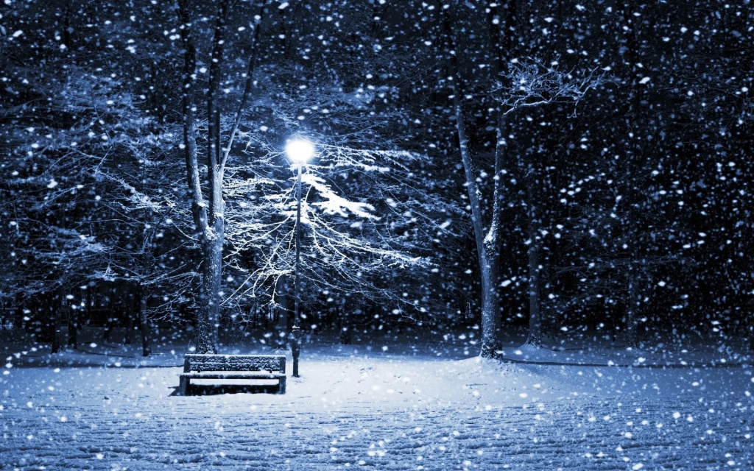

Адрес страницы: http://centrprof.dtoiv.mos.ru/projects/pen-test/detail/7120712.html
ГБУ города Москвы «Городской центр профессионального и карьерного развития»

